AN6908 Scheda creata il 18 dicembre 2025
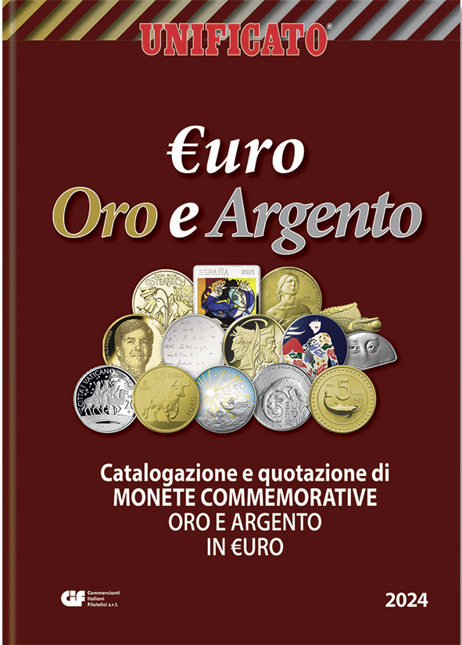
Descrizione bibliografica
*Euro : oro e argento : catalogazione e quotazione delle monete commemorative oro e argento in euro. - Ed. 1. (2024)- . - Milano : CIF, 2024- . - volumi : ill. ; 25 cm. ((Periodicità sconosciuta. - CFI1143526
Varianti del titolo: *Euro in oro e argento (Titolo sul dorso); *Unificato. Euro oro e argento

Soggetto: Euro - Cataloghi - Periodici ; Euro - Monete commemorative - Periodici
Classe: D737.4094; 332.494

Informazioni storico-bibliografiche
NUOVA EDIZIONE – CATALOGO EURO ORO E ARGENTO 2024. Il nuovo volume €uro Oro e Argento (prima edizione), unico catalogo aggiornato edito in Italia, classifica, quota e riproduce a colori le monete commemorative in oro ed argento dell’Eurozona emesse fino a tutto il 2023 (oppure, ove possibile, fino alle prime emissioni del 2024). 384 pagine a colori nel formato 17×24 cm. Copertina cartonata. Tutto a colori a 45 €uro! Il più completo in Europa – La nuova edizione del più pratico, più leggibile, più aggiornato, e più completo catalogo delle monete commemorative in EURO “prezioso” in Europa, a 45 Euro. In 384 pagine classifica e quota tutte gli euro commemorativi, monete in ORO e ARGENTO, coniate fino a fine 2023 (oppure, ove possibile, fino alle prime emissioni del 2024). In questa edizione 2024 del Catalogo Euro, sono state aggiunte tutte le nuove emissioni nei metalli preziosi di tutti i Paesi dell’Eurozona. Tutto a colori a 45 €uro! 384 pagine a colori nel formato 17×24 cm. Copertina cartonata. https://www.unificato.it/euro-in-oro-e-argento-2024/.

€URO ORO E ARGENTO: Unificato CIF lancia la prima edizione
di Antonio Castellani | Quasi 400 pagine dedicate alle monete in metallo prezioso dell’Eurozona: questo è il nuovo catalogo prezziario "€uro oro e argento"
La casa editrice Unificato CIF di Milano, dopo la nuova edizione del catalogo prezziario dedicato alle monete da 2 euro (approfondisci qui) e altri volumi specializzati, ha reso disponibile un nuovo catalogo dal titolo €ruo oro e argento, stampato su ben 384 pagine interamente a colori con formato 17×24 centimetri e copertina cartonata.
Complementare al catalogo Euro monete e cartamoneta 2024, il nuovo volume è di fatto la prima opera del genere edita in Italia e comprende tutte le coniazioni in oro e argento emesse nell’Eurozona fino a tutto il 2023 e perfino le prime emesse nel 2024.
Con prezzo di copertina fissato in 45 euro, €uro oro e argento si apre con pagine introduttive di lessico e glossario numismatico, chiavi di lettura e parti della moneta (apparati utili soprattutto ai giovanissimi collezionisti e ai neofiti) per poi proseguire con la tabella dei segni di zecca che appaiono sulle monete dell’Eurozona e quindi con il catalogo vero e proprio.
In ordine alfabetico per nazioni, da Andorra al Vaticano, il catalogo illustra tutte le commemorativa denominate in euro ed uscite sul mercato dal 2002 in poi: una messe enorme di dati tecnici e quotazioni che ha portato i redattori, per forza di cose, a rendere stringate le descrizioni di dritti e rovesci; un fatto non importante dal momento che simili informazioni sono agilmente reperibili online.
Ciò che conta è la facilità di utilizzo del volume €uro oro e argento, dato che all’interno di ciascun paese le commemorative sono suddivise per anno, quindi per valore facciale crescente. Naturalmente, la presenza delle quotazioni delle monete di Italia, San Marino e Città del Vaticano rende di particolare interesse il catalogo prezziario per gli appassionati nostrani.
Tutti gli appassionati di coniazioni in metallo prezioso degli altri paesi di Eurolandia, in ogni caso, possono avvalersi in modo utile e pratico del volume €uro oro e argento la cui edizione conferma il dinamismo, nell’editoria specializzata numismatica, della casa editrice Unificato CIF.
Il catalogo prezziario €uro oro e argento può essere acquistato presso rivenditori specializzati oppure ordinato direttamente online, come le altre edizioni numismatiche di Unificato CIF, semplicemente cliccando qui.
https://www.cronacanumismatica.com/euro-oro-e-argento-unificato-cif-lancia-la-prima-edizione/.

